Egr. Sig.
ROSSI MARIO

Milano, .../.../….

OGGETTO: Cambio Mansione

Con la presente, Le confermiamo che a far data dal 14/04/2026 ricoprirà il ruolo di Senior
Project Manager per la gestione del "Progetto Poste” presso il cliente Be Charge.

Sono da ritenersi invariati aspetti retribuitivi già esistenti

Nell’augurio di una continua fattiva collaborazione, Le porgiamo distinti saluti.

HQ ENGINEERING SRL

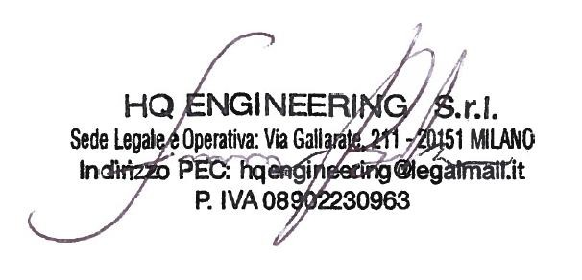

Per accettazione

ROSSI MARIO

